秦淮中学高三12月质量调研历史试卷
一、选择题：本题共16小题，每小题3分，共48分。在每个小题给出的四个选项中，只有一项是符合题目要求的。
1．距今约1.32万年的山东临淄赵家徐姚遗址，出土遗物1000余件，火塘3处。这些遗物以动物骨骼为主，陶片、陶塑次之，还有少量石制品、蚌壳制品。其中陶片有穿孔痕迹，穿孔内壁较平整，蚌器上也见有规整的穿孔痕迹。该遗址的发现
A．为研究旧新石器时代过渡提供佐证 B．表明当时制陶技术领先世界
C．实证了新石器时代开始的准确时间 D．印证渔猎是食物的唯一来源
2．商朝统治之下，商王与周边的方国和部族不一定有血缘关系，但是方国和部族内的居民多是聚族而居，有血缘关系；西周的分封制中，诸侯的主体都与王室有血缘关系，而封国内民众的血缘关系被打破。这一变化表明西周时期
A．地缘政治取代了血缘政治 B．周王对地方的政治统治加强
C．诸侯国之间兼并战争频繁 D．最高统治集团实现权力集中

3．北宋中下层女性较多地参与经济生活，从商领域广泛。这从一些店铺的名称即可得知，如曹婆婆肉饼、丑婆婆药铺、王小姑酒店等等……《东京梦华录》从年首正月记述到年尾除夕的岁时节日里，妇女们也纵情玩乐。这些现象出现的主要原因是宋代
A．商业突破时空限制 B．传统封建等级观念削弱
C．商品经济蓬勃发展 D．新兴市民文化丰富多彩
4．明嘉靖年间《祁门县洪氏祖产规约》分别对“盗砍坟林小柴”的违约者和“捕获之人”作出“罚银五分”“责十五板”的处罚和给予后者砍伐者工具的奖励规定。清嘉庆年间祁门环砂村订立了“养山合墨文约”，在获得批允后，将所立文约以官府“告示”的形式连同官府的批示“永禁文约”一并刊刻于碑石之上。材料说明明清时期
A．儒家思想渗透基层教化 B．礼法结合向基层渗透
C．乡约在逐渐与法律合流 D．乡约能维护君主专制

5．有学者指出，自清入关到清帝逊位不到三百年时间，研究边疆史地的著作达三百余种，作者达二百余人，而且80%的研究著作是在晚清道光咸丰年间产生的，可谓著作如林。这体现出
A．清中叶以来对外交往的日趋频繁 B．中西间史学观念的融合加深
C．康雍乾年间边疆危机的不断加深 D．近代史学家强烈的忧患意识
6．1895年威海卫战役中，烟台以东清军归山东巡抚李秉衡节制，威海守御由李鸿章的淮军负责，彼此互不相干，而南方调来“勤王”之师又不听李秉衡调遣，这样就出现了威海孤军奋战，得不到援兵的奇怪现象。该现象反映
A．洋务运动破产的历史必然性 B．政治改良难以实现救亡图存
C．中央权力下移影响历史发展 D．阶级矛盾激化加剧民族危机
7．1912年1月，南京临时政府发布《普通教育暂行办法》规定：各学堂均改称学校；监督、堂长通称校长；废止小学读经课，实行初等小学的男女同校；废止奖励出身，各级学校毕业生均称为某校毕业生。上述举措体现了
A．国民政府全面改革教育体系的尝试 B．民主共和思想推动了教育变革
C．民国创建后普通民众国民意识增强 D．封建思想对教育改革束缚较大
8．1942年，中共中央西北局要求：“责成每个分区搞一个模范支部，看他去年给老百姓做了什么事，今年给老百姓做了什么事，上月给老百姓做了什么事，这个月又给老百姓做了什么事，共做了几件事。……从实践中创造出模范支部后，其他的支部就都向他看齐，这就是具体的领导，提高了干部，也提高了自己。”这表明，中国共产党重视
A．党对干部队伍的集中领导 B．推广基层的成功施政经验
C．增强解放区军民的凝聚力 D．不断完善政权的组织结构
9．图1所示为1965—1975年中国内地工业产值变化情况。这反映了
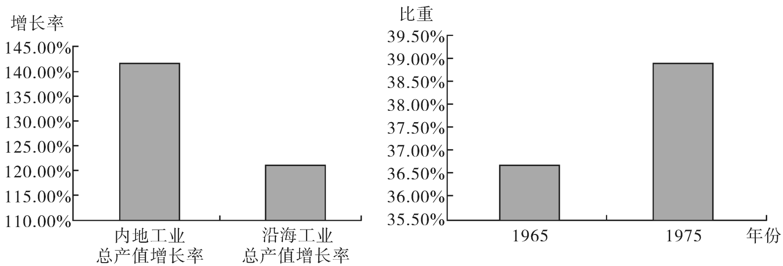
内地与沿海工业总产值增长率对比 内地工业总产值占全国工业总产值的比重变化
图1 1965—1975年中国内地工业产值变化情况
A．三线建设促进了内地发展 B．农轻重的比例已渐趋平衡
C．国家经济重心已转向内地 D．西部大开发取得显著成效
10．改革开放以后，中国的城市化进程中乡村都市化呈现出蓬勃发展的势头。农民不离本土，变农村为微小城市或准城市，其趋向则是连成规模，成为正式都市或者成为某个城市的部分。这里居民生活的条件、方式已与多数城市居民相同，其物质消费可以用超前、丰裕来形容。出现这一现象主要是由于
A．家庭联产承包责任制推动农民增收 B．乡镇企业的发展促进乡村振兴
C．城市经济体制改革带动劳动力转移 D．土地流转推动农业现代化进程

11．下表是1952年对23个省15432个农户的生产工具情况调查表，这可以用来说明
农户占有生产工具统计 |  |  |  |  | 贫农 | 中农
占有耕畜/户 | 犁/户 | 水车/户 |  | 购买商品的货币支出 | 135.5 | 208.4
0.54头 | 0.54部 | 0.1架 |  | 购买生产工具支出 | 3.5 | 7.6
A．土地改革势在必行 B．国民经济结构比例失衡
C．农村经济得到恢复 D．农业合作化的现实要求
12．古希腊的建筑艺术在公元前5世纪达到相当的高度，各种神庙和竞技场等争奇斗艳。但希腊人的私人居所简陋而朴素。这反映出
A．希腊人以城邦为公共生活中心 B．希腊公民政治权力受到限制
C．希腊城邦的贫富差别不断扩大 D．海外移民增加导致人口流失
13．一种常见观点认为，英国议会产生的背景是王权衰落，而且议会的产生进一步削弱了王权。但实际上中世纪的议会并非一个独立的机构，它由国王召集，并决定召开时间、地点及议程安排，它的本质是“国王的议会”。这则材料旨在说明当时英国
A．封君封臣关系紧张 B．王权摆脱教权控制
C．政治具有民主色彩 D．国王仍是统治核心

14．中世纪时期，欧洲神学家从《圣经》中引申出寡妇守贞不二的理论，力倡宗教禁欲主义。庄园主们为增加劳动人口则“百般纵容寡妇们结婚，如果她们拒绝或拖延，就会被罚款”。这反映出中世纪的欧洲
A．宗教的地位高于法律 B．教会与王权之间存在矛盾
C．神权与世俗权力并立 D．处于天主教会的统治之下

15．1914～1920年间，美国北方的工厂开始招收外来黑人劳工，有30万到50万的非洲裔美国人告别南方乡村北上，其中芝加哥的黑人人口增加了6.5万人，底特律则新增黑人3.5万人，增幅分别达150%和600%。这一现象
A．是南方经济转型的必然后果 B．体现出美国种族矛盾的缓解
C．顺应了战时经济发展的需要 D．使美国黑人共同体意识增强

16．自2023年10月7日新一轮巴以冲突爆发以来，巴勒斯坦方面已有超过8600人死亡，以色列方面约1400人死亡。双方死亡人数过万，这已成为20年来死伤最严重的一轮巴以冲突。这反映出
A．霸权主义威胁世界和平 B．国际政治力量严重失衡
C．民族主义加剧世界动荡 D．世界多极化趋势的加强
二、非选择题：本题共4小题，共52分。
17．阅读材料，完成下列要求。（12分）
材料一
建隆三年（962年），宋太祖下令将坊墙撤除，由此形成了“街市结合”的城市体制。城市当中，店铺日夜均可经营。宋代坊郭户籍政策是政府对商人对城市做出贡献的奖励，这样一来，商人就成了真正意义上的城里人。城市经济的类型也趋于多样化，有工商型、商业型、手工型等。商业化的娱乐活动对他们来说如同家常便饭，极大丰富了人民的精神享受。为了适应海外贸易，宋朝的港口城市也逐渐增加。宋代社会各界人士纷纷加入商人行列，经商甚至成为一种风尚。宋代以服饰论尊卑的制度也逐渐动摇，到南宋时贵贱着装相差无几的现象时有。宋代大城市周围的市镇比小城市密集的多，农村劳动力也大量迁入，人口多到朝廷需颁布政令来控制。但坊市界限的打破也造成了秩序的混乱，官商勾结，滋扰百姓的现象层出不穷。此外，农村人口的迁入也使流民、难民散布城市当中，烧杀抢掠事件发生更为频繁。
——摘编自司马少府《宋代城市是怎么样的？浅谈宋代城市发展》
材料二
伴随着生产力水平的提高、商品经济的发展及手工业、农业的分离和日益专门化，大约在11世纪以后，西欧城市兴起了。在中世纪时代，西欧城市是封建领主政治的对立物。大批手工业者、农奴为逃避封建主的奴役进入城市。城市不仅成为逃亡者的避难所，也危害了封建主的利益，而且城市从产生之日起，市民就为自身利益、摆脱封建领主的盘剥而与其斗争、争取自治，甚至因此发动起义。中古西欧城市培养了新的阶级一市民阶级，也是日后推翻封建社会的主力。
——摘编自杨超《论中古西欧城市产生的原因兼评西方学者的学术观点》
（1）根据材料一并结合所学知识，分析宋代城市发展的影响。（6分）
（2）根据材料二并结合所学知识，概括中古时期西欧城市的特征及兴起原因。（6分）

答案：（1）积极：促进了商品经济的发展；丰富了城市经济类型；丰富了市民的生活；促进了海外贸易的发展；传统等级观念松动，社会成员身份趋于平等。（4分，任答4点即可）
消极：易造成社会秩序混乱；城市发展带来了大量人口的增加，引发了一系列的社会治安问题。（2分）
（2）特点：经济功能占主导，由封建领主统治逐渐发展到城市自治等。（2分）
原因：生产力水平的提高，商品经济的发展；阶级冲突日益尖锐；城市为争取自治权而斗争。（4分，任答2点即可）

18．【国家命运与个人命运】（12分）
个人被战争洪流所裹挟，宛如漩涡激浪中的细小流沙，身不由己，……无数个体命运的集体合影，即是国家命运的写照。
德国普通家庭威廉一家命运
威廉生活在一个六口之家。父亲因一战后的战争制裁失业。全家靠母亲微薄收入维系。住的是老房子，冬天全家冻得直打哆嗦。日子过得如此凄惨，威廉一家并没有怨天尤人，和当时德国民众一样，直接把愤怒的矛头指向《凡尔赛和约》。1933年，希特勒出任总理，之后在德国大修高速公路和公共工程，发展国家垄断资本主义，为发动战争做准备，在此时期威廉父亲成为修路工人，威廉一家的生活命运有所改善。1939年，威廉的父亲响应国家号召，成为纳粹军人。威廉并不为父亲走上前线一去毫无音讯而痛恨元首，反倒为父亲倍感自豪。后来威廉的哥哥也走上了前线。如同二战时期千千万万德国家庭，他们最后的命运都是一个模子：以元首的伟大为荣，而后是“一损俱损”。

1938年，在山呼万岁的狂热气氛下进入捷克苏台德区的希特勒。民众的无限支持与狂热崇拜，促使希特勒更进一步踏上疯狂侵略道路。
——摘编自蔡成著《不能忘却的战争记忆》
请根据材料并结合所学史实，对威廉一家的命运进行评析（要求：史实准确，符合逻辑，表述清楚。）

示例：威廉一家的命运与国家命运密切相关。一战后，作为战败国的德国受到凡尔赛条约的严格限制，掠夺性的《凡尔赛条约》埋下了德国的民族复仇情绪；经济危机中遭受沉重打击，经济濒于崩溃，失业人数剧增，通货膨胀严重；战后的魏玛共和国政府对此束手无策，不能有效的解决国内问题，导致国内矛盾尖锐，社会问题层出不穷。威廉一家在一战后的生活困境即是这一时期德国命运的写照。1933年希特勒出任德国总理，一方面纳粹党煽动极端民族主义情绪，另一方面大力发展垄断资本主义，一定程度上提高社会福利，改善了人民的生活境遇，骗取了人民、垄断资产阶级和军方的广泛支持。威廉一家人的“自豪”反映了被极端民族主义武装了头脑的认识。最终在希特勒的欺骗和人民的狂热下，德国发动二战，走向了对外侵略扩张的道路，威廉父亲、哥哥走向战场，最终随着德国的战败，威廉一家的命运也与元首“一损俱损”。（8分）
推动德国发动二战的原因，既有纳粹党的欺骗与推动，也有德国民众为一己私利的给独裁政府的添砖加瓦。还有一战后国际体系对德国的过分瓜分与掠夺，给德国埋下了民族复仇的情绪。因此在当今世界，我们应该本着人类命运共同体的理念，平等、公正、民主的的处理国际关系与民族关系，要避免极端和狭隘的民族主义。（4分）
思路解析：作答时首先然后结合着德国发动二战的原因、背景分析威廉一家在一战后、希特勒上台和二战后的命运，最后做出总结、评价，要反对极端民族主义，构建人类命运共同体。

19．阅读材料，完成下列要求。（14分）
材料一
20世纪50年代，毛泽东认为：社会变革实际上就是指主要社会关系、生产关系的革命，在广义上它统指“关于社会制度方面的由私有制到公有制的革命”，而技术变革则是指“进行技术方面的由手工业生产到大规模现代化机器革命”，社会革命与技术革命并不是“两次革命”，“这两种革命是结合在一起的”。
——摘编自韩保江《中国经济体制改革发展史》
材料二
1981年汕头市的非公有制经济进入了发展的“黄金时代”到2003年下半年汕头有非公有制经济组织6.87万家，涉及农业、工业、商贸、房地产、交通运输、电子信息、旅游服务等行业1/2009年，全市民营工业总产值占全部工业总产值的69.6%；私营企业出口总额比2003，年增长2.4倍，占全市出口比重的42.9%。全市形成了电子信息、纺织服装等8大优势产业集群，到2016年1月，现有民营经济单位16.9万家，占全市经济单位的97.7%。与此同时，拥有全国五分之四的玩具上市企业，现有“新三板”挂牌企业均为民营企业，民营企业在资本市场非常活跃。
——摘编自杨玉民《改革开放40年汕头非公有制经济发展的实践与探索》
（1）根据材料一并结合所学，指出20世纪50年代初中国共产党将“两种革命结合在一起的”的做法，并简析“两种革命”实施的历史意义。（6分）
（2）根据材料二，捂出1981年以来汕头非公有制经济进入“黄金时代”的表现，结合所学，从改革开放政策的角度，分析“黄金时代”出现并不断发展的原因。（8分）

答案：（1）做法：将社会主义改造与社会主义工业化建设（第一个五年计划）并举。（2分）
历史意义：开始改变新中国工业落后的面貌，人民生活水平得到提高，为国民经济的进一步发展打下了良好的基础；实现了生产资料所有制的深刻变革，社会主义经济制度在中国基本上建立起来。（4分，答出2点即可）
（2）表现：数量庞大；经营领域广泛；在国民经济中占据重要地位；形成特色产业集群。（4分）
原因：毗邻经济特区；
社会主义市场经济体制改革目标的确立：“走出去”战略的实施；中国加入世界贸易组织。（4分，答出2点即可）

20．阅读材料，完成下列要求。（14分）
材料一
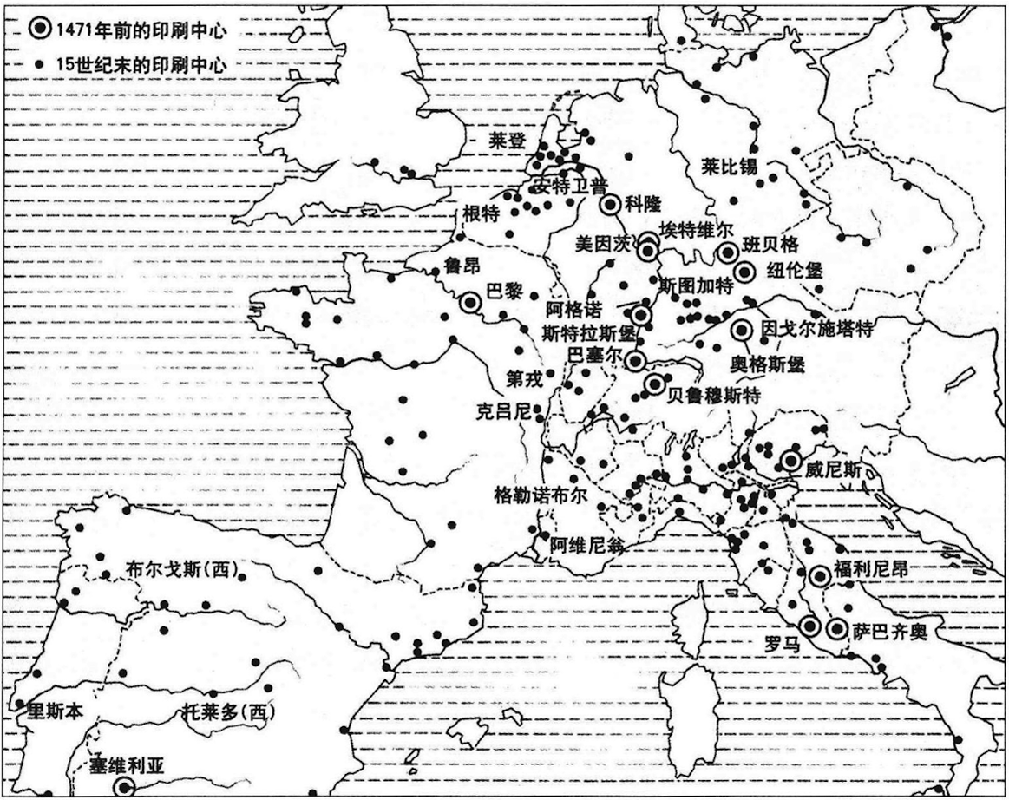
15世纪末印刷业的分布图
材料二
在14世纪，古登堡发明设计了一种带有螺丝机械装置的平压印刷机。他运用这些技术印刷《圣经》和《诗篇》。印刷术获得了迅速的成功。1476年，希腊文本在伦巴第印刷；1500年，“罗马体”和“斜体”文字在威尼斯流行起来，与莱茵兰的“哥特体”形成竞争并逐渐取而代之。人们可以得到未被删节的文本，这些文本也不再掺杂原先不可避免地附带着的经院式、教规式的注解。人们现在有了可供沉思的《圣经》，尽管在其页边还存留着源于无知的错误。德语版《圣经》的编辑成书是在1466年，意大利语版在1471年，荷兰语版在1477年，卡斯提尔语版在1485年，而法语版则是在1487年。中世纪的文盲因此得以在每一个知识的源泉中畅饮。
——摘编自福西耶《剑桥插图中世纪史（1250—1520）》
（1）根据材料一并结合所学知识，简述15世纪末欧洲印刷业的分布特点及原因。（8分）
（2）根据材料并结合所学知识，概述15世纪欧洲印刷业发展的影响。（6分）

答案：（1）分布特点：以德意志为中心，向欧洲其他地区扩展；印刷业地区分布不均衡。 （每点2分，满分4分）
原因：社会经济和思想文化发展不平衡；文艺复兴和宗教改革运动的影响。 （每点2分，满分4分）
（2）提高了知识的普及程度和教育的发展；推动了欧洲思想文化的繁荣和近代思想解放；有利于欧洲部分地区民族意识的觉醒和民族国家的形成；推动了欧洲的社会进步。（每点2分，答对三点得6分）

